人工智能程序设计
（Python）
实验报告

实验题目：对中文凯撒密码的加密解密
专 业：人工智能
姓 名：丁雅晴
学 号：22920192203926
实验日期：2021年3月25日

- 实验目的

设计并编写Python程序实现对中文凯撒密码的加密和解密，要求秘钥随机产生。
- 实验内容

任务一

设计并编写对中文凯撒密码的加密，秘钥为随机产生，输入一段文字，根据原文生成一段密文。

任务二

设计并编写对中文凯撒密码的解密，输入一段密文，可以根据密文可以输出原文。
- 实验步骤以及结果

任务一
- 输入原文。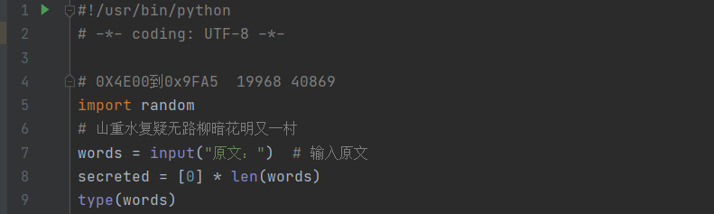
- 随机产生秘钥和秘钥的长度，将秘钥循环重复，直到秘钥长度>原文长度。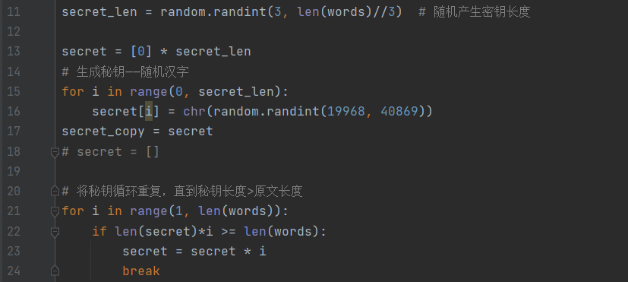
- 生成密文，密文[i]=（（原文[i]-19968+秘钥[i]-19968）%20901）+19968（20901=40869-19968，防止超出汉字范围）。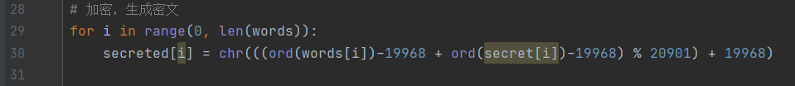
- 藏秘钥，将秘钥（未循环）插入在密文尾部，中间以秘钥的前两个的和为分界点，形成新的密文。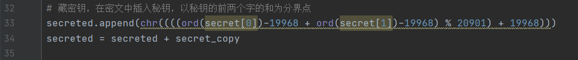
- 输出密文。

任务二
- 输入密文。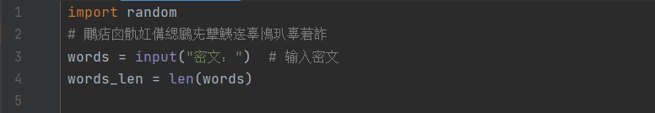
- 找到分界点，即密文中密文[i]=密文[i+1]+密文[i+2]的点。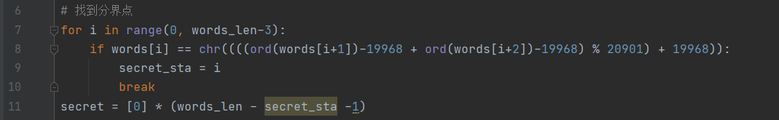
- 获取秘钥，并将秘钥循环重复，直到秘钥长度>密文长度。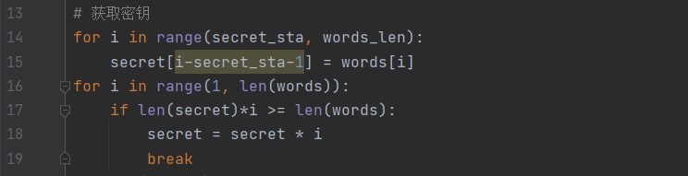
- 解密，原文[i]=（（密文[i]-秘钥[i]）%20901）+19968，原路返回。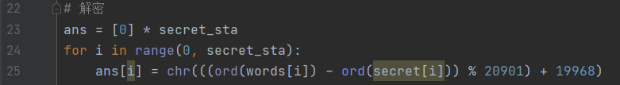
- 输出原文。
- 实验结果

任务一

源码：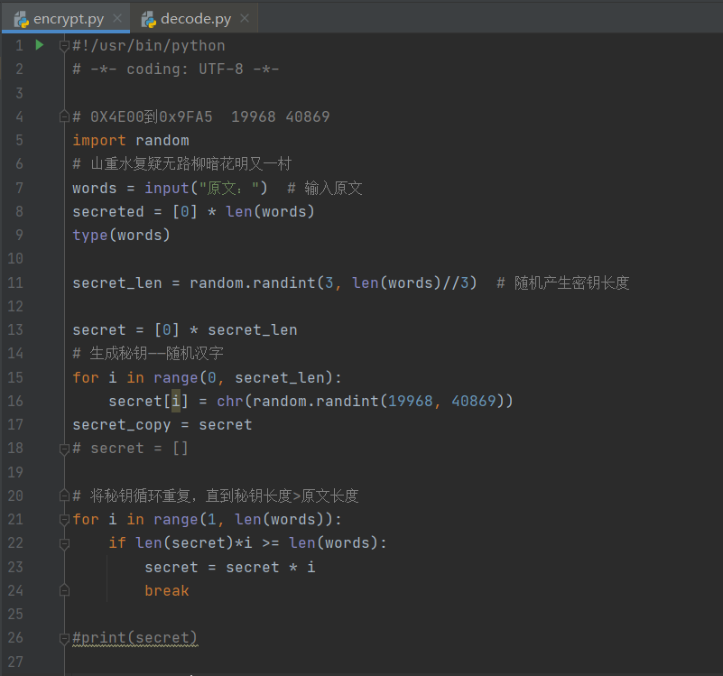

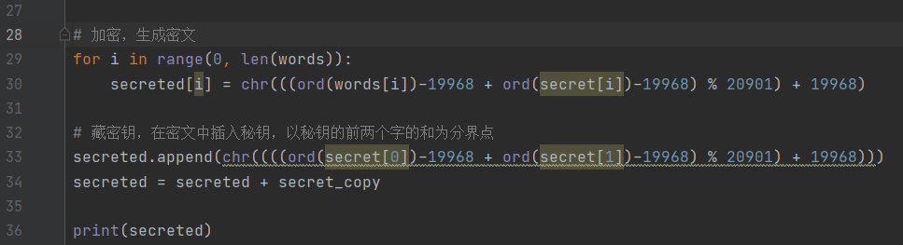

实验结果：
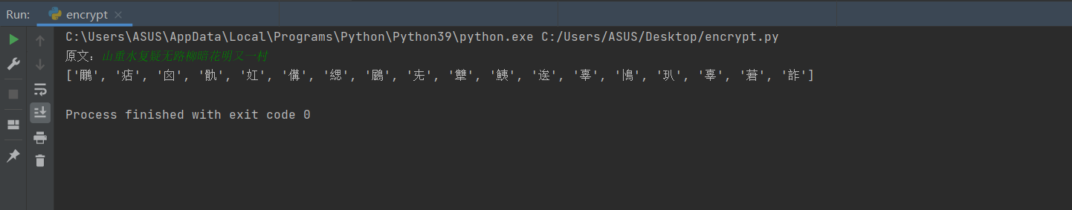
任务二
源码：
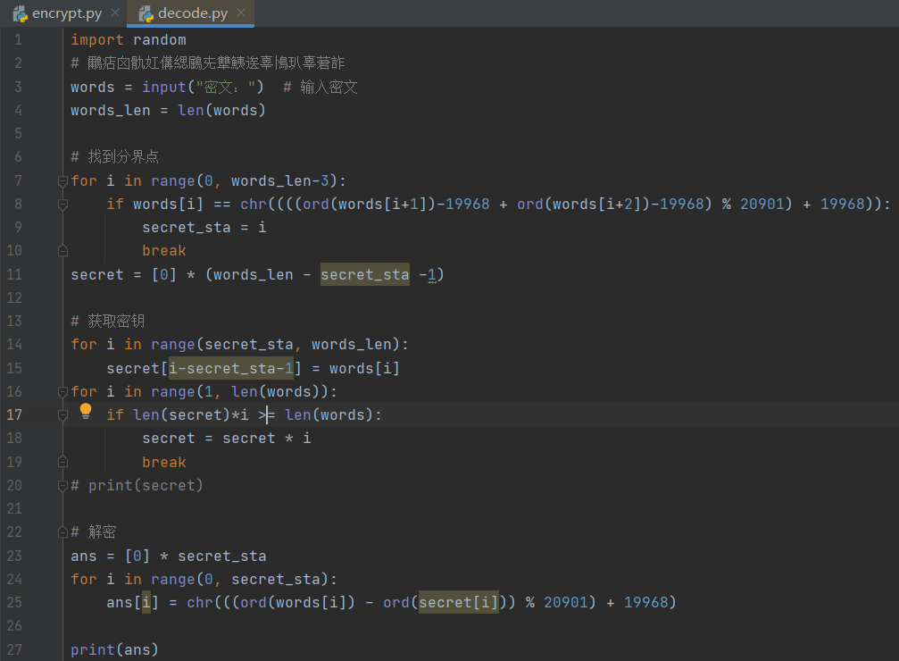
实验结果：
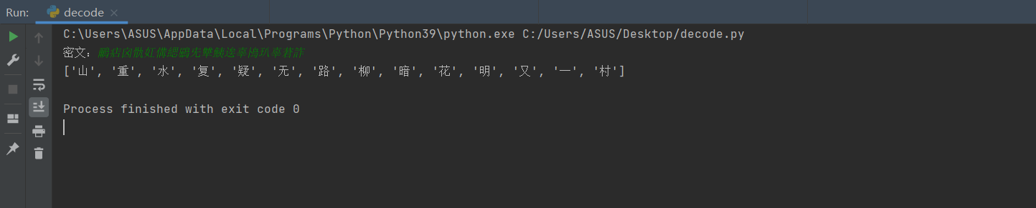

五．实验总结

通过这次实验，我熟悉了Python的编写环境和程序设计以及最近学习的for、if语句等，还有通过网络搜索学习了一些课上还没有提及的函数，如chr()、ord()等。

本次实验我设计的加密方式还是比较简单，只是简单原文加上密文。但在实验成功完成时还是很有成就感的，遗憾的是没能在课上按时完成实验，下次需要提高自己的效率。

